ندوة بعنوان المشاكل الصحية والنفسية للمراهقين وكيفية التغلب عليها
تاريخ الإنعقاد :- الفترة من 7/11/2019
مقر الإنعقاد :- مدرسة الامل للصم والبكم بالاربعين
الجهة المنظمة :- كلية التمريض
الرعاية العلمية :- أ.د/ سماح محمد عبد الله عميد الكلية
الاشراف العلمي : أ.د/ مرفت علي خميس وكيل الكلية لشئون خدمة المجتمع وتنمية البيئة
المحاضرون :- د/ أميرة عزت عبد الناصر
الفئة المستهدفة :- طالبات المرحلة الثانوية وعدد من المدرسات والأخصائيات الإجتماعيات وأخصائية نفسية
الأهداف :-
كيفية التعامل مع المراهقين للتغلب على كثير من المشاكل النفسية لهم.
عدد المشاركين :- طالبات مدرسة الأمل للصم والبكم
المحاور :-
1- التعرف علي المشاكل الصحية للمراهقين
2- كيفية التعامل مع المشاكل الصحية للمراهقين
3- خطوات حل المشاكل الصحية والنفسية للمراهقين
4- تدريب المدرسات والأخصائيات الإجتماعيات علي حل المشاكل الصحية للمراهقين
التوصيات :- تكرار عمل ندوات للطلاب ذوي الإحتياجات الخاصة عن المشاكل النفسية وكيفية التغلب عليها

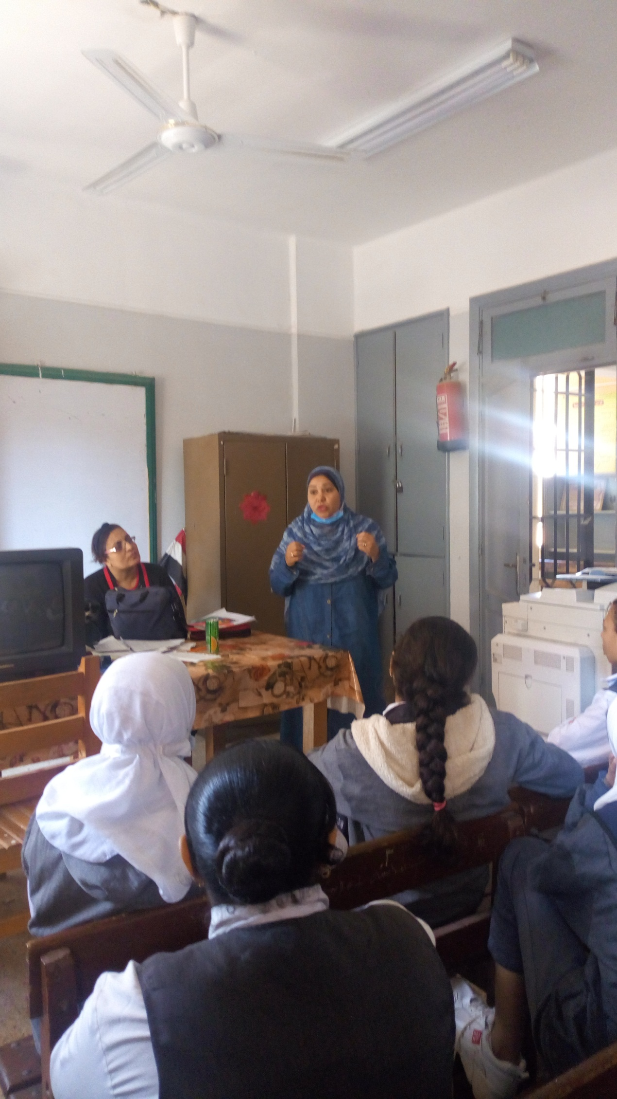

ندوة عن إضطرابات كهربية خلايا المخ ونوبات الصرع
تاريخ الإنعقاد :- الفترة من 15/1/2020
مقر الإنعقاد :- كلية التمريض
الجهة المنظمة :- كلية التمريض
الرعاية العلمية :- أ.د/ سماح محمد عبد الله عميد الكلية
الإشراف العلمي : أ.د/ مرفت علي خميس وكيل الكلية لشئون خدمة المجتمع وتنمية البيئة
المحاضرون :- د/ الفت عبد الغني الشافعي
الفئة المستهدفة :- موظفي وعمال الكلية
الأهداف :-
التعريف بأضرار كهربية خلايا المخ وكيفية التعامل مع حالات الصرع.
المشاركين :-عدد 15 من موظفي العمال الكلية
المحاور :-
1- أسباب إضطرابات كهربية خلايا المخ ونوبات الصرع
2- علامات وأعراض نوبات الصرع
3- الإسعافات الاولية لحالات الصرع
4- طرق العلاج لإضطرابات كهربائية المخ ونوبات الصرع
التوصيات :- تكثيف هذ النوع من الدورات التدريبية نظرا للإعجاب بالدورة ومضمونها

ندوة عن التعامل مع مرضي الصدمة العصبية الحادة والإعاقات الذهنية
تاريخ الإنعقاد :- 5/2/2020
مقر الإنعقاد :- كلية التمريض
الجهة المنظمة :- كلية التمريض
الرعاية العلمية :- أ.د/ سماح محمد عبد الله عميد الكلية
الاشراف العلمي : أ.د/ مرفت علي خميس وكيل الكلية لشئون خدمة المجتمع وتنمية البيئة
المحاضرون :- د/ الفت عبد الغني الشافعي
الفئة المستهدفة :- موظفي وعمال الكلية
الأهداف :-
نشر الوعى الصحى عن كيفية التعامل مع مرضى الصدمة العصبية الحادة و الإعاقات الذهنية.
المشاركين :-عدد 20 من موظفي العمال الكلية
المحاور :-
1- أسباب الصدمة العصبية الحادة والإعاقات الذهنية
2- علامات الصدمة العصبية الحادة والإعاقات الذهنية
3- طرق علاج الصدمة العصبية الحادة والإعاقات الذهنية
التوصيات :-
تكثيف هذ النوع من الدورات التدريبية نظرا للإعجاب بالدورة ومضمونها
ندوة عن الصراع في مكان العمل وكيفية التعامل معه
تاريخ الإنعقاد :- 18/10/2020
مقر الإنعقاد :- كلية التمريض
الجهة المنظمة :- كلية التمريض
الرعاية العلمية :- أ.د/ سماح محمد عبد الله عميد الكلية
الاشراف العلمي : أ.د/ مرفت علي خميس وكيل الكلية لشئون خدمة المجتمع وتنمية البيئة
المحاضرون :- د/ عزة عبد العزيز
الفئة المستهدفة :- موظفي وعمال الكلية
الأهداف :-
التعرف علي أنواع الصراع المنتشرة في بيئة العمل وكيفية التعامل معها.
المحاور :-
أنواع الصراع المنتشرة في بيئة العمل وكيفية التعامل معها
التوصيات :-
تكثيف هذ النوع من الدورات التدريبية نظرا للإعجاب بالدورة ومضمونها

